附件2

“第二课堂”系统申报指南

本年度社会实践使用东南大学学生“第二课堂”系统进行申报，各实践团队负责人需要登录系统，按照下图红框所示依次进行申报。建议在申报时尽量使用谷歌浏览器，其他浏览器可能有兼容性问题。系统网址为http://dekt.seu.edu.cn。

一、进入“社会实践与志愿服务”

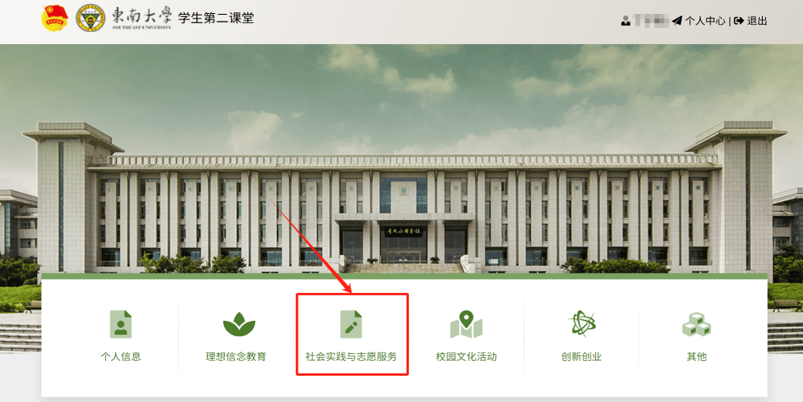

二、进入“我的社会实践”

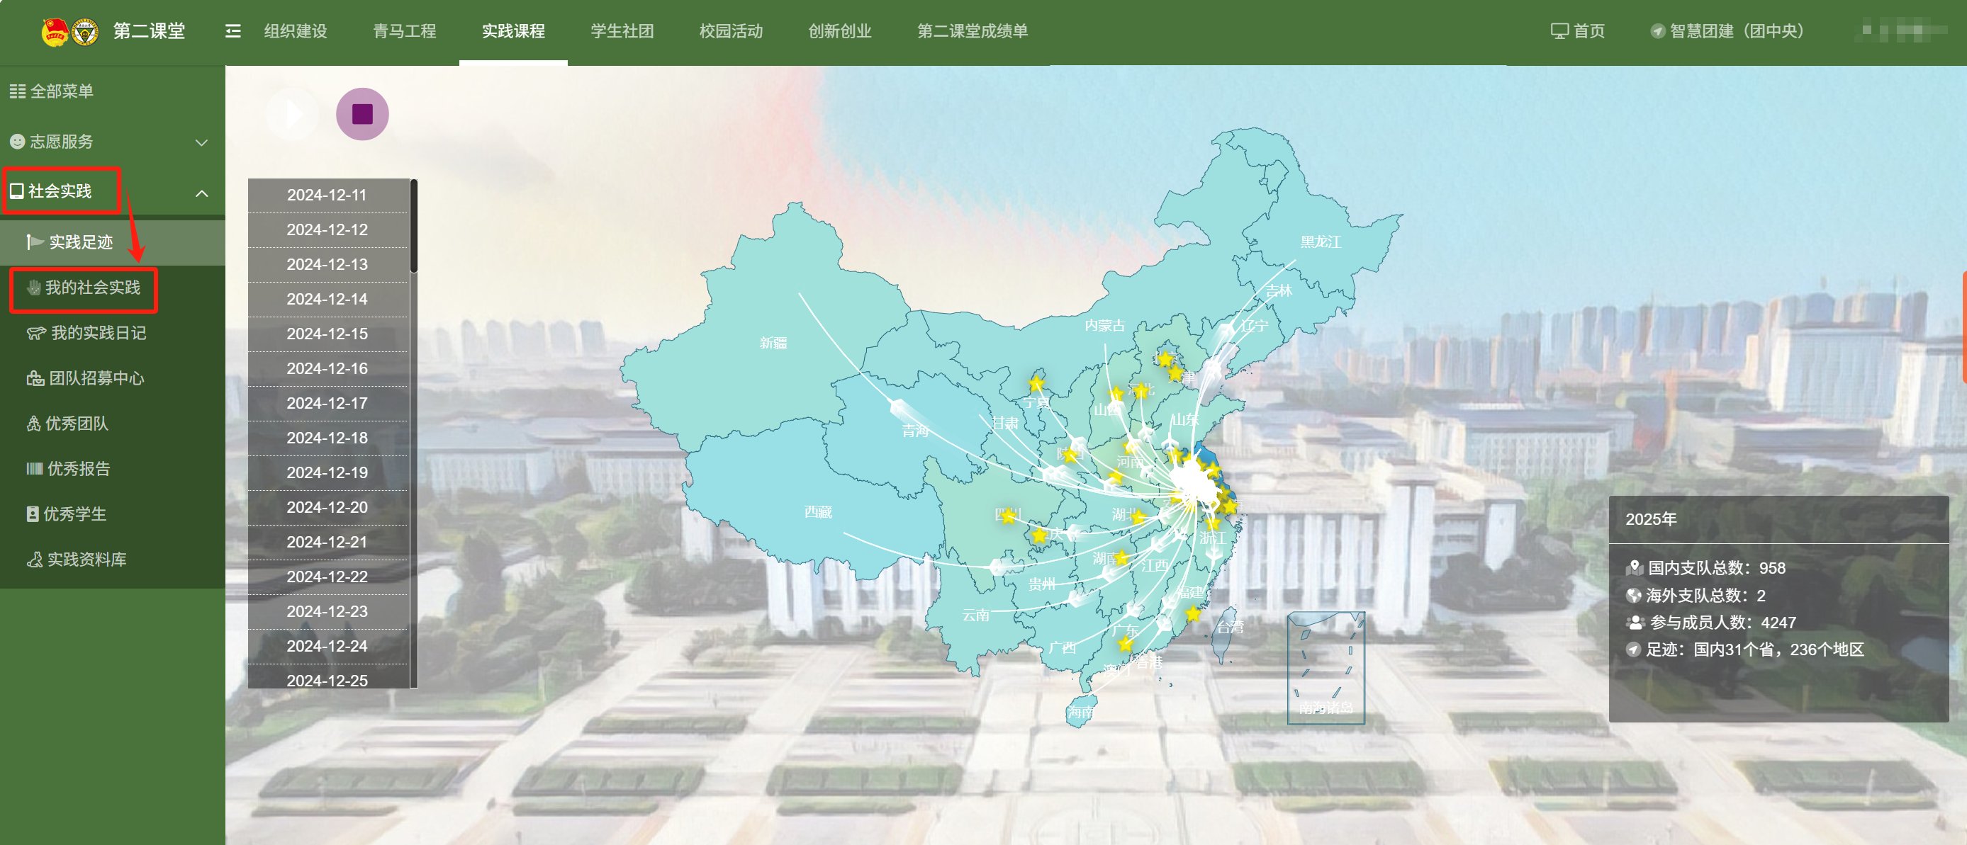

三、进入如图界面，点击“申报”按钮进入申报页面

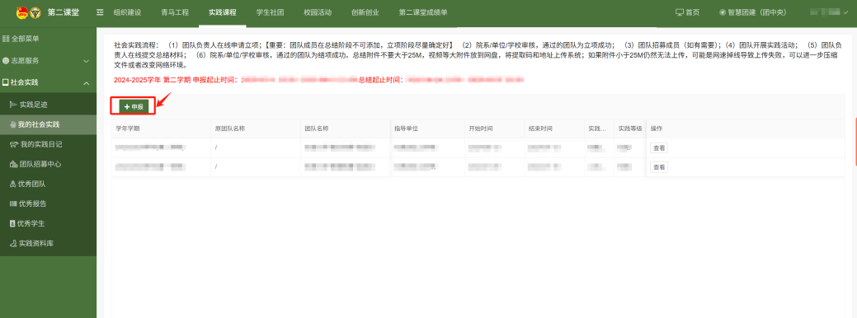

四、完善相应信息，在“选题类型”中选用相关主题

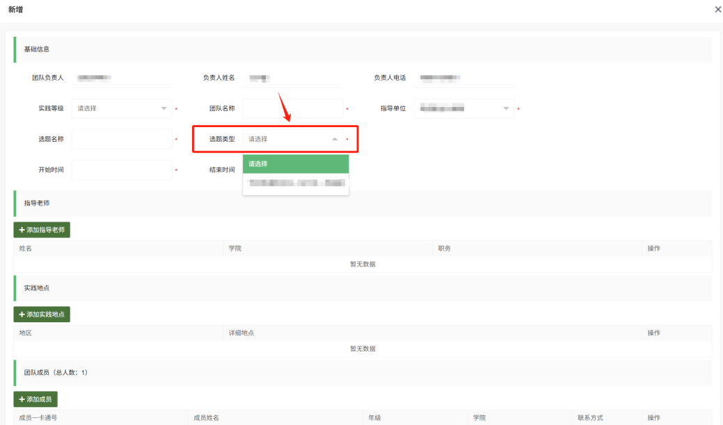

填写相关信息，检查无误后，即可点击“提交”或“保存”。